Опубликован 30 августа 2011
ПУБЛИЧНЫЙ ДОКЛАД

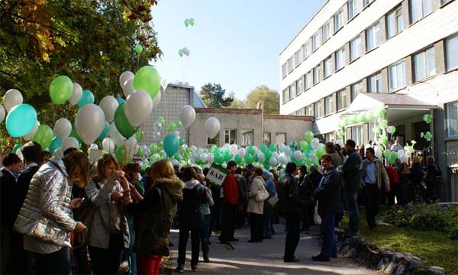

Муниципальное бюджетное общеобразовательное учреждение
города Новосибирска
«Лицей №130 имени академика М.А.Лаврентьева»

19 ноября 2010 - 110 лет со дня рождения академика М.А.Лаврентьева

- Информационная справка о лицее
- Состав обучающихся
- Структура управления лицея, его органов самоуправления
- Материально-техническая база
- Учебный план. Режим обучения
- Кадровое обеспечение образовательного процесса
- Финансовое обеспечение
- Результаты образовательной деятельности
- Состояние здоровья школьников
- Организация питания
- Обеспечение безопасности
- Перечень дополнительных образовательных услуг

I. Информационная справка о лицее
Название учреждения: Муниципальное бюджетное общеобразовательное учреждение лицей №130 имени академика М.А.Лаврентьева города Новосибирска
Адрес: 630090, Россия, г. Новосибирск, Академгородок, ул. Ученых, 10
Тел/факс: 330-35-73, e-mail: licey_130_nsk@nios.ru
Сайт: http://www.sch130.ru/
Свидетельство о государственной аккредитации регистрационный № 4994 от 20 ноября 2009
Лицензия на право ведения образовательной деятельности регистрационный № 5709 от 12 мая 2011
Лицей №130 – статусное образовательное учреждение, известное своей историей, традициями, достижениями. Школа №130 была основана в 1959 году академиком Михаилом Алексеевичем Лаврентьевым. В 1962 году школа, одна из первых в Советском Союзе, получила право углубленного изучения английского языка, что в значительной мере повлияло на её дальнейшее развитие. С 1971 года здесь появились первые компьютеры, в 1997 подключение школы к сети Интернет, что значительно расширило образовательные возможности для учеников и учителей. С 2001 лицей носит имя своего основателя М.А.Лаврентьева. Получение в 2002 году статуса многопрофильного лицея стало закономерным следствием особого пути развития «стотридцатки».
19 ноября 2010 исполнилось 110 лет со дня рождения математика, механика, основателя Сибирского отделения АН СССР и Новосибирского Академгородка, академика Михаила Алексеевича Лаврентьева. В лицее №130 состоялась церемония «Посвящение в пятиклассники», в Доме Ученых СО РАН прошел праздничный концерт, посвященный Михайлову дню, в концерте приняли участие и школьники лицея №130. В лицее прошли уроки, посвящённые жизни и деятельности учёного. Учащимися 11-ого математического класса подготовлены презентация и учебные материалы по теме «Михаил Алексеевич Лаврентьев как новатор». Академик Лаврентьев был не только ученым с мировым именем, но и выдающимся организатором науки, педагогом и воспитателем молодежи.
Основная задача лицея – создание современных условий для развития лицеистов, получения ими универсального классического образования по программам повышенного уровня сложности, позволяющего выпускникам продолжать образование в лучших отечественных и зарубежных вузах.
Основным ресурсом этого всегда были и остаются учителя, около 60% которых имеют высшую квалификационную категорию, большой опыт работы с талантливыми детьми.
Педагогическое мастерство учителей, высокий уровень мотивации учащихся, заинтересованность родителей в качественном образовании детей привели к тому, что в 2005 году лицей занял первое место в конкурсе «Лучшие школы Новосибирской области», в 2006 – лицей победитель конкурса ПНПО «Инновационные школы». В 2008 году лицей стал Лауреатом городского Дня науки в номинации «Лучшая школа города Новосибирска». В 2009 году лицей - победитель городского конкурса «Школа года 2009» в номинации «Эффективные образовательные технологии в деятельности ОУ».
В марте 2010 года по итогам конкурсного отбора лицей №130 назван одним из 18 общеобразовательных учреждений Новосибирской области, на базе которых реализуется проект создания специализированных классов для одаренных детей. 1 сентября 2010 в лицее были открыты два 9-х класса по направлениям химия и математика.
Весной 2010 года были подведены итоги конкурса образовательных проектов для школьников 2010 года Фонда Дмитрия Зимина "Династия". Проект Фонда поддержки 130-й школы "Школа — науке: формирование исследовательских навыков школьников в условиях развития технопарка Новосибирского научного центра" вошел в число победителей и в сентябре 2010 года получил финансовую поддержку в размере 256 000 рублей.
Школа гордится своими учениками - победителями российских и международных олимпиад.
Выпускники лицея ежегодно поступают в лучшие вузы страны, более 60% в Новосибирский Государственный Университет.
Девиз «Гордись и помни свято, что ты из сто тридцатой!» - с достоинством повторяют сегодняшние лицеисты.

II. Состав обучающихся

В 2010/11 учебном году в лицее №130 обучалось 928 учащихся, из них:
Начальная школа (1-4 классы) – 395 человек;
Основная школа (5-9 классы) – 432 человек;
Старшая школа (10-11 классы) – 101 человека.

Был сформирован 35 класс-комплект. Средняя наполняемость в начальной школе 28 учащихся, в основной – 27 и в старшей – 20.
В лицее обучаются дети, проживающие как в Советском районе города Новосибирска, так и за его пределами.
Социальный состав семей обучающихся представлен следующим образом:
служащие – 51,9%;
предприниматели – 33,8%;
домохозяйки – 9,4%
рабочие – 2,0%;
пенсионеры, безработные – 2,9%.

В основном родители наших учащихся имеют высшее профессиональное образование, что положительно сказывается на учебной мотивации детей.
Контингент обучающихся в лицее стабилен. Движение учащихся происходит по объективным причинам и не вносит дестабилизации в процесс развития школы.
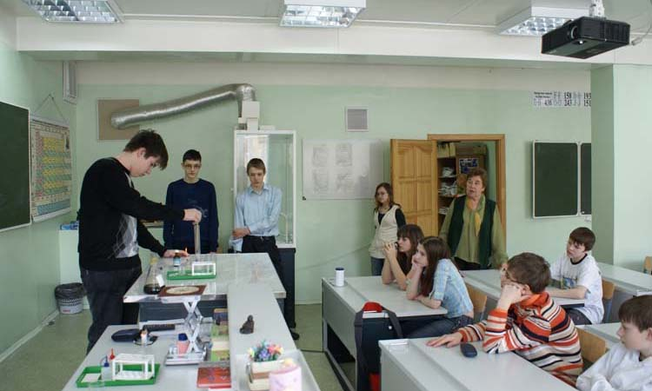

III. Структура управления лицея, его органов самоуправления
В лицее создана и эффективно действует государственно – общественная модель управления. Управленческая модель не является самодостаточной, она – необходимая составляющая, «мотор» программы инновационного развития. Управленческие структуры модели обеспечивают реализацию целей, задач и принципов развития, способствуют развитию лицейской образовательной модели.
Модель предполагает органичное сочетание двух взаимосвязанных, взаимодополняющих компонентов: государственного и общественного.
Государственный компонент модели представлен административной структурой управления, субъекты которой назначаются и обеспечивают неукоснительную реализацию в образовательном пространстве лицея основных положений, заложенных в Законе РФ «Об образовании», Федеральной целевой программе развития образования на 2006 – 2010 гг., других нормативно – правовых документах федерального, регионального и муниципального уровней.
Структура управления лицеем
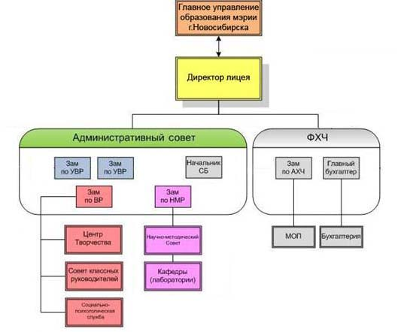

Административная «вертикаль власти» обеспечивает реализацию государственных образовательных стандартов и программ, всех аспектов государственной политики в сфере образования в конкретном образовательном учреждении.
Общественный компонент модели представлен органами самоуправления, избираемыми в соответствии с Уставом лицея, действующими на основании локальных нормативно - правовых актов (Положений) в целях развития лицейского сообщества.
Их основное предназначение - обеспечить участие в управлении лицеем педагогов, родителей, учащихся. Система советов (Педагогического, Ученического, Совета лицея, Попечительского совета), позволяет любому участнику образовательного процесса войти в орган самоуправления, участвовать в обсуждении и принятии решений, реализовывать их на практике, используя свой интеллектуальный, личностный и гражданский потенциал. Органы самоуправления в соответствии со своими компетенциями совместно с административными структурами управления и реализуют программу развития.
Особое место в управленческой модели занимает Административный совет. Он является единственным субъектом управления, состоящим из назначенных лиц (административных работников), которые по закону несут персональную ответственность за исполнение своих полномочий. Административный совет – орган тактического управления, в его функционал входят:
- текущее планирование и анализ учебно-воспитательного процесса;
- оперативное решение внутришкольных проблем;
- совершенствование учебно-воспитательного процесса;
- выполнение решений педсовета.
Совет лицея – избираемый коллегиальный орган стратегического управления. В него входят по 6 представителей от учащихся, педагогов и родителей лицея, директор лицея и представитель учредителя. В функционал Совета входят: проведение публичных слушаний и общественных экспертиз по проектам и программам развития, утверждение проектов и локальных актов, принятие решений о стратегическом развитии лицея.
За 2007 – 2011 года Совет достиг следующих результатов:
- обсудил цели и задачи собственной деятельности;
- избрал председателя, его заместителей, секретаря;
- обсудил и утвердил Положение о Совете лицея;
- утвердил Положение о системе оценки качества образования в лицее, Положение о порядке формирования и расходования стимулирующей части ФОТ, другие документы;
- установил порядок деления классов при изучении английского языка;
- создал рабочие группы по разработке новой редакции программы развития;
- утвердил новую редакцию программы развития лицея на 2009 – 2012 годы.
Модель задаёт единое поле практики управления лицеем, предоставляет возможность любому члену лицейского сообщества участвовать в обсуждении внутрилицейских проблем, определении целей, задач и направлений развития, участвовать в принятии управленческих решений и их реализации.

IV. Материально-техническая база
Лицей расположен в 4-х этажном кирпичном здании индивидуального проекта 1970 года постройки. Необходимый объем санитарно-гигиенических условий предусмотрен.
В лицее имеется спортивный зал, спортивный городок, актовый зал, столовая, мастерские, медицинский кабинет, учительская, группа продленного дня.
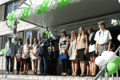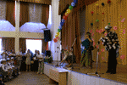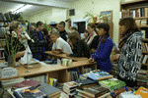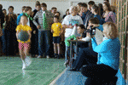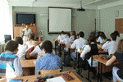
Имеется 35 оборудованных учебных кабинетов, среди них: кабинеты русского языка, иностранного языка, математики, химии, биологии, физики, истории, географии, начальных классов, обслуживающего труда, информатики, рисования и музыки, ОБЖ и мультимедийный класс.
Школьная библиотека располагает читальным залом на 32 посадочных мест. Книжный фонд насчитывает более 22 тысяч экземпляров художественной литературы, 13,5 тысяч учебников и 50 наименований периодической печати. Медиатека включает 357 аудио- и видеокассет и 450 CD/DVD-дисков. В читальном зале 4 рабочих места оборудованы современными компьютерами, копировальной техникой, имеется выход в локальную сеть лицея и Интернет.
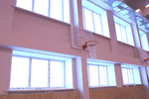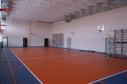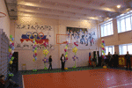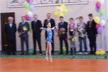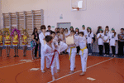
5 марта 2011 года в лицее состоялось торжественное открытие спортивного зала после капитального ремонта. Покрашены стены и потолок, все окна заменены на пластиковые, смонтированы защитные сетки на окна. На пол постелено специальное спортивное покрытие для универсальных спортзалов. Отремонтированы раздевалки для девочек и мальчиков, тренерская комната, восстановлены душевые. Установлена новая система вентиляционных труб в спортзале. Современная внутренняя отделка зала и всех его помещений, оснащение новым спортивным оборудованием и инвентарем сделала спортивный зал комфортным, светлым и удобным для занятий физической культурой и спортом.
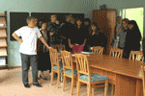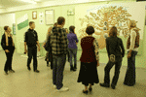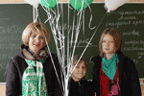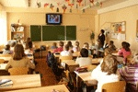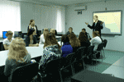
Благодаря совместным усилиям администрации лицея и МГОФ «Фонда поддержки 130-й школы» в 2010/2011 учебном году удалось:
- провести качественный ремонт в кабинетах 210, 301, 306, 404, 406, 410 и 412;
- установить новые пластиковые окна в кабинетах 210, 211, 306, 406, 410, 412;
- заменить светильников в кабинетах 210, 301, 306, 306а, 312, 404, 410, 411, 412.
- провести косметический ремонт коридоров 2 и 3 этажа и лестничных пролетов;
- заменить все двери в классных комнатах и подсобных помещениях на 4 этаже;
- провести ремонт гардеробной начальной школы;
- заменить линолеумное покрытие в коридорах 4 этажа.
В августе 2011 в 4 кабинетах лицея 130 установлены воздухоочистители «Тион»: 208, 305, 403 и 411.
В 2010/2011 учебном году парк компьютерной техники был обновлен на 20%: проекционное оборудование и интерактивные доски в кабинетах начальной школы 408, 409 и кабинете математики 212; интерактивная панель и компьютер в кабинете 220; проекционное оборудование и экран в компьютерном классе 208 и кабинете математики 207; мультимедийные компьютеры в кабинетах английского языка 303 и 311; панель и компьютер в кабинете русского языка и литературы 309. Сетевое оборудование 220, 218, 409.
Лицей располагает современной компьютерной техникой: 140 компьютеров (из них мобильный класс «Classmate PC» – 20 штук), 30 принтеров и МФУ, 24 мультимедийных проекторов, 10 интерактивных досок. Все компьютеры, объединены в локальную сеть, обеспечен доступ в Интернет, первый новосибирский школьный сайт - сайт лицея №130 функционирует с 1997 года.
В достаточном количестве имеются телевизоры, видеомагнитофоны, музыкальные центры, DVD-проигрыватели.

V. Учебный план. Режим обучения
Нормативно-правовой основой учебного плана МБОУ лицея №130 имени академика М.А. Лаврентьева является Базисный учебный план общеобразовательных учреждений Российской Федерации с учетом поправок для лицеев и гимназий, Устав лицея и Программа развития лицея. В 2010/11 учебном году Лицей №130 реализовал образовательные стандарты первого поколения в 1-4-ых, 5-8-ых и 10-11-ых классах в соответствии с приказом Министерства образования РФ от 5 марта 2004 года №1089 «Об утверждении федерального компонента государственных образовательных стандартов начального общего, основного общего и среднего (полного) общего образования». За основу инвариантной части учебного плана лицея №130 для 9-ых классов взят Базисный учебный план общеобразовательных учреждений Российской Федерации с русским родным языком обучения (приказ Министерства общего и профессионального образования РФ от 9 февраля 1998г. №322).
Учебный план I ступени обучения
Компоненты  учебного  плана | Учебные  предметы | Количество часов в неделю
Компоненты  учебного  плана | Учебные  предметы | 1  класс | 2  класс | 3  класс | 4  класс
Базовая  нагрузка | Русский язык | 5 | 5 | 5 | 5
Базовая  нагрузка | Литературное чтение | 4 | 4 | 3 | 2,5
Базовая  нагрузка | Английский язык | - | 2 | 2 | 2
Базовая  нагрузка | Математика | 4 | 4 | 4 | 4
Базовая  нагрузка | Окружающий мир | 2 | 2 | 2 | 2
Базовая  нагрузка | Искусство (музыка, ИЗО) | 2 | 2 | 2 | 2
Базовая  нагрузка | Физкультура* | 2 | 2 | 2 | 2
Базовая  нагрузка | Технология (труд) | 1 | 1 | 2 | 2
Базовая  нагрузка | ОРКиСЭ** | - | - | - | 0,5
Лицейский  компонент | Английский язык | - | 1 | 1 | 2
Лицейский  компонент | Математика | - | 1 | 1 | -
Обязательная учебная нагрузка |  | 20 | 24 | 24 | 24
Факультативы |  | - | 3 | 3 | 3
Максимальная недельная нагрузка |  | 20 | 25 | 25 | 25
*Для 2-3-их классов третий час физической культуры по решению педагогического совета от 29.08.09 реализуется на счет внеклассной и внешкольной работы (на основании приказа Департамента образования Новосибирской области №717 от 02.07.2008 г. пункт 8, позиция 3).
**В четвертой четверти 2010/11 учебного года в учебный план 4-ых классов введен курс «Основы религиозных культур и светской этики». Учащиеся 4-ых классов два урока в неделю изучали модуль «Основы мировых религиозных культур».
Учебный план II ступени обучения
Компоненты  учебного  плана | Учебные  предметы |  | Количество часов в неделю
Компоненты  учебного  плана | Учебные  предметы | 5  класс | 6  класс | 7  класс | 8  класс | 8 М  класс | 9Е  класс | 9ОО  класс | 9СП  класс | 9М  класс
Базовая  нагрузка | Русский язык | 6 | 6 | 4 | 3 | 3 | 2 | 2 | 2 | 2
Базовая  нагрузка | Литература | 2 | 2 | 2 | 2 | 2 | 3 | 3 | 3 | 3
Базовая  нагрузка | Англ. язык | 3 | 3 | 3 | 3 | 3 | 3 | 3 | 3 | 3
Базовая  нагрузка | Математика | 5 | 5 | - | - | - | - | - | - | -
Базовая  нагрузка | Алгебра | - | - | 3 | 3 | 3 | 3 | 3 | 3 | 3
Базовая  нагрузка | Геометрия | - | - | 2 | 2 | 2 | 2 | 2 | 2 | 2
Базовая  нагрузка | История | 2 | 2 | 2 | 2 | 2 | 3 | 3 | 3 | 3
Базовая  нагрузка | Обществознание | - | 1 | 1 | 1 | 1 | 1 | 1 | 1 | 1
Базовая  нагрузка | География | - | 1 | 2 | 2 | 2 | 2 | 2 | 2 | 2
Базовая  нагрузка | Биология | 2 | 1 | 2 | 2 | 2 | 2 | 2 | 2 | 2
Базовая  нагрузка | Физика | - | - | 2 | 2 | 2 | 2 | 2 | 2 | 2
Базовая  нагрузка | Химия | - | - | - | 2 | 2 | 2 | 2 | 2 | 2
Базовая  нагрузка | Искусство (ИЗО, МХК) | 2 | 2 | 2 | 2 | 2 | - | - | - | -
Базовая  нагрузка | Физкультура | 2 | 2 | 2 | 2 | 2 | 2 | 2 | 2 | 2
Базовая  нагрузка | Технология | 2 | 2 | 2 | 1 | 1 | - | - | - | -
Базовая  нагрузка | ОБЖ | - | - | - | 1 | 1 | - | - | - | -
Базовая  нагрузка | Информатика | - | - | - | - | - | 2 | 2 | 2 | 2
Базовая  нагрузка | Черчение | - | - | - | - | - | 1 | 1 | 1 | 1
Лицейский  компонент | Литература | 1 | - | 1 | - | - | - | 1 | - | -
Лицейский  компонент | Англ. язык | 2 | 2 | 2 | 2 | - | - | - | - | -
Лицейский  компонент | Алгебра | - | - | 1 | 1 | - | - | 1 | 1 | -
Лицейский  компонент | Геометрия | - | - | - | - | 2 | - | 1 | 1 | 2
Лицейский  компонент | География | - | 1 | - | - | 1 | - | - | - | 1
Лицейский  компонент | Биология | - | - | - | - | - | - | - | - | -
Лицейский  компонент | Экология | - | - | - | - | - | 1 | - | - | -
Лицейский  компонент | Физика | - | - | - | - | - | 1 | 1 | - | -
Лицейский  компонент | Химия | - | - | - | - | 1 | 2 | - | - | 1
Лицейский  компонент | Обществознание | - | - | - | - | - | - | - | - | -
Лицейский  компонент | Обществознание | 1 | - | - | - | - | - | - | 2 | -
Лицейский  компонент | Технология | - | - | - | 1 | - | - | - | - | -
Обязательная учебная нагрузка |  | 30 | 31 | 32 | 33 | 34 | 34 | 34 | 34 | 34
Факультативы |  | 2 | 2 | 2 | 1 | 1 | 2 | 2 | 2 | 2
Максимальная недельная нагрузка |  | 31 | 32 | 33 | 34 | 34 | 35 | 35 | 35 | 35

Учебный план III ступени обучения
Компоненты  учебного  плана | Учебные  предметы | Количество часов в неделю
Компоненты  учебного  плана | Учебные  предметы | 10А  класс | 10М  класс | 10СП  класс | 11Е  класс | 11М класс
Базовая  нагрузка | Русский язык | 1 | 1 | 1 | 1 | 1
Базовая  нагрузка | Литература | 3 | 3 | 3 | 3 | 3
Базовая  нагрузка | Английский язык | 3 | 3 | 3 | 3 | 3
Базовая  нагрузка | Математика | 6 | 8 | 6 | 6 | 8
Базовая  нагрузка | Информатика | 1 | 1 | 1 | - | 1
Базовая  нагрузка | История | 3 | 3 | 3 | 3 | 3
Базовая  нагрузка | Обществознание | 2 | 2 | 2 | 2 | 2
Базовая  нагрузка | География | 1 | 1 | 2 | 1 | 1
Базовая  нагрузка | Биология | 1 | 1 | 1 | 2 | 1
Базовая  нагрузка | Физика | 2 | 5 | 2 | 2 | 5
Базовая  нагрузка | Химия | 2 | 1 | 1 | 3 | 1
Базовая  нагрузка | ОБЖ | 1 | 1 | 1 | 1 | 1
Базовая  нагрузка | Физкультура | 2 | 2 | 2 | 2 | 2
Базовая  нагрузка | Экология | - | - | - | 1 | -
Лицейский  компонент | Русский язык | 1 | 1 | 1 | 1 | 1
Лицейский  компонент | Литература | - | - | - | - | -
Лицейский  компонент | Английский язык | 1 | - | 1 | 1 | -
Лицейский  компонент | Планиметрия | 1 | - | 1 | - | -
Лицейский  компонент | Математика | - | - | - | 1 | -
Лицейский  компонент | Обществознание | - |  | -
Лицейский  компонент | Право | - | - | - | - | -
Лицейский  компонент | Биология | - | - | - | - | 1
Лицейский  компонент | Физика | 1 | - | 1 | 2 | -
Лицейский  компонент | Химия | 1 | 2 | 1 | - | 1
Лицейский  компонент | Экология | 1 | - | - | - | -
Лицейский  компонент | Финансовая грамотность | - | - | 1 | - | -
Лицейский  компонент | Экономика | - | - | 1 | - | -
Лицейский  компонент | Информатика | - | 1 | - | 1 | 1
Максимальная недельная нагрузка |  | 36 | 36 | 36 | 36 | 36
Лицей является многопрофильным учреждением, позволяющим учащимся 1-9-ых классов получать качественное основное общее образование, а учащимся 10-11-х классов развивать свои познавательные интересы и наклонности в профильных классах. В 2010/11 учебном году в лицее старшеклассники обучались в классах физико-математического, естественнонаучного, социально-правового и гуманитарного профилей. Профильность образования обеспечивается за счет увеличения количества учебных часов на изучение профильных предметов, введения обязательных курсов соответствующего содержания и предметов по выбору, а также посредством усиления основных предметов через систему спецкурсов во второй половине дня.
Учащимся лицея предоставляется право в течение сентября выбрать факультативы и спецкурсы, после чего осуществляется утверждение списков факультативов и спецкурсов и расписание занятий. Разветвлённая система спецкурсов и факультативов по различным предметам, позволяет учащимся выстраивать собственную образовательную траекторию.
2010/11 учебный год в лицее составил 33 учебные недели для учащихся 1-ых классов, 34 учебные недели для учащихся 2-4-ых, 9-ых и 11-ых классов, 35 учебных недель для учащихся 5-7 классов, 36 учебных недель для учащихся 8 и 10-х классов. В лицее установлена 5-ти дневная учебная неделя для учащихся 1-ых классов и 6-ти дневная учебная неделя для учащихся 2-11-ых классов. Продолжительность каникул составила 30 календарных дней в течение учебного года, в летние месяцы - 13 недель. Для обучающихся 1-4-ых классов в течение третьей четверти установлены дополнительные недельные каникулы.
Лицей работает в две смены. 1-ые, 4-6-ые, 8-11-ые классы занимаются в первую смену, 2-ые, 3-ие, 7-ые классы обучаются во вторую смену. Начало занятий первой смены – 8:30, второй – 14:00. Для учащихся 1-4-ых классов работает группа продленного дня.
Продолжительность урока для 1-ых классов – 35 минут, для 2-11-ых классов 40 минут.

VI. Кадровое обеспечение образовательного процесса
Кадровый состав лицея стабильный. Количество работающих в школе педагогов – 84 человек, управленческий персонал – 7, обслуживающий и технический персонал – 24 человек.
Состав администрации школы:
- директор лицея: Сопочкин Сергей Владимирович;
- заместитель директора по УВР в 5-8 классах: Пономаренко Наталья Владимировна;
- заместитель директора по УВР в 9-11 классах: Косячкова Ирина Васильевна;
- заместитель директора по ВР: Михайлова Елена Алексеевна;
- заместитель директора по научно-методической работе: Батурин Сергей Олегович;
- заместитель директора по АХЧ: Молородов Алексей Юрьевич;
Среди педагогов 83 человека имеют высшее профессиональное образование. Высшую квалификационную категорию имеют 65 педагога, первую - 20, вторую - 7, без категории – 1. Педагогических работников в возрасте до 35 лет – 4 человека, пенсионного возраста – 18.
В школе создана медико-психологическая служба, в составе которой педагог-логопед, педагог-психолог, социальный педагог и фельдшер.
Образовательное учреждение укомплектовано педагогическим составом согласно штатному расписанию. В лицее разработан план переподготовки педагогических кадров, который ежегодно реализуется. В 2010-2011 учебном году 31 педагог прошли курсы повышения квалификации.
17 педагогов имеют отраслевые награды Министерства образования РФ, из них:
нагрудный знак «Почётный работник общего образования» - 2;
значок «Отличник народного просвещения» - 7;
награждённых Почётной грамотой МО РФ – 8.

В 2011 году учителя лицея №130 Гусельникова Евгения Владимировна, учитель информатики, и Часовникова Ольга Борисовна, учитель английского языка, названы победителями Федерального конкурса проектов учителей, применяющих новые информационные технологии в учебной работе.
В 2011 году учитель биологии лицея №130 Некрасова Людмила Андреевна стала лауреатом Всероссийского конкурса школьных учителей Фонда Дмитрия Зимина «Династия» в номинации «Молодой учитель».
В 2011 году учитель математики лицея №130 Борис Леонтьевич Таныгин стал лауреатом Всероссийского конкурса учителей физики и математики Фонда Дмитрия Зимина «Династия» в номинации «Наставник будущих ученых».
В 2011 году учитель начальных классов Ашихмина Татьяна Борисовна названа победителем VI конкурса "Учительской газеты" для классных руководителей «Мудрая сова» в номинации «Организация сотрудничества с родителями».
В 2010 году Ольга Владимировна Ким, учитель биологии лицея №130, награждена Благодарственным письмом и премией мэра города Новосибирска В.Ф. Городецкого за многолетний добросовестный труд, высокие достижения в профессиональной деятельности.
Гусельникова  Евгения Владимировна  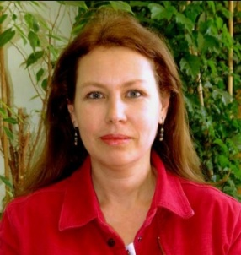  Учитель информатики | Часовникова  Ольга Борисовна  ХХХ  Учитель английского языка | Некрасова  Людмила Андреевна  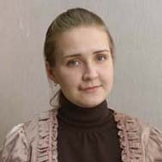  Учитель биологии | Таныгин  Борис Леонтьевич  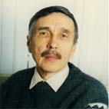  Учитель математики | Ашихмина  Татьяна Борисовна  ХХХ  Учитель начальных классов | Ким  Ольга Владимировна  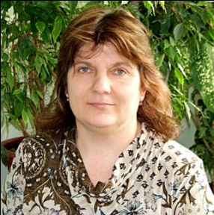  Учитель биологии
Обобщение и распространение педагогического опыта
20 января 2010 года в администрации Новосибирской области состоялась конференция «Пособие «Живая инновация» как интеграция содержания образования федерального государственного образовательного стандарта общего образования». Свой доклад «Управленческие аспекты формирования инновационного мышления школьников» представил директор лицея №130 Новосибирска Сергей Владимирович Сопочкин.
4 февраля 2010 года по просьбе отдела образования Администрации Советского района в лицее №130 состоялся семинар для учителей района, участников городского этапа конкурса «Учитель года-2010». Учителями лицея были даны открытые уроки: Шихалева Светлана Вячеславовна, урок русского языка в 1 «В» классе; Чусовитина Людмила Николаевна, урок математики в 8 «М» классе; Симанова Ольга Николаевна, урок русского языка в 8 «А».
17 февраля 2010 года учителя начальной школы Алина Николаевна Маслова и Светлана Вячеславовна Шихалева подготовили и провели сетевую конференцию по теме «Влияние ИКТ на формирование коммуникативной компетенции учащихся». Материалы конференции: http://cmpc.nios.ru/forum/.
24 февраля 2010 года на базе лицея состоялся семинар классных руководителей Советского района по теме «Содержание и формы воспитательной работы». В семинаре приняли участие представители 10 школ района. Педагоги обсудили проблемы гражданско-патриотического воспитания учащихся, получили методические рекомендации по подготовке и проведении классного часа, узнали, что такие синемалогия и возможности ее использования в воспитательной работе.
25 февраля 2010 года в лицее состоялся Городской открытый семинар для руководителей ОУ «Развивающий, здоровьесберегающий и коммуникативный потенциал информационных технологий (лицейский опыт)». В рамках семинара были представлены:
- выступление директора лицея Сопочкина С.В. "ИКТ как фактор реализации программы лицея"
- выступление зам директора по УВР Некрасовой Л.А. "ИКТ в здоровьесберегающей системе школы"
- выступление зав кафедрой НШ, учителя начальных классов, Масловой А.Н. "Влияние ИКТ на формирование коммуникативных компетенций младших школьников"
- выступление директора Городского центра информатизации «Эгида» Федорчука С.В.
- открытые уроки учителей лицея, раскрывающие потенциал использования ИКТ в образовательном процессе.
14 апреля 2010 года в лицее состоялся районный семинар для учителей биологии «Подготовка к ЕГЭ в 11 классе». Семинар подготовила и провела учитель биологии лицея №130 Ольга Владимировна Ким.
28 апреля 2010 года в рамках деятельности Городской экспериментальной площадки по информатизации образования в лицее 130 состоялся районный семинар для учителей начальных классов и руководителей школьных МО по теме «Информационная среда начальной школы. Лицейский опыт». Были представлены:
- выступление руководителя ИАЦ лицея №130 Гусельниковой Е.В. «Новая версия курса Intel® «Проектная деятельность в информационной образовательной среде XXI века»
- выступление зав кафедрой НШ, учителя начальных классов, Масловой А.Н. и учителя начальных классов Шихалевой С.В. "Влияние ИКТ на формирование коммуникативных компетенций младших школьников"
- фрагменты уроков, отдельные задания, методическая копилка учителей начальной школы лицея:

В 2010/2011 учебном году в рамках различных мероприятий в лицее состоялось 36 открытых уроков.
Профессионализм педагогического коллектива лицея получил признание администрации города и области.
В 2009 году Коллектив лицея награжден благодарственным письмом Начальника Главного управления образованием мэрии города Новосибирска Г.А. Старцева за поддержку талантливых учеников, содействие их самореализации в различных видах деятельности.
Также в 2009 году Коллективу лицея объявлена благодарность губернатора Новосибирской области В.А. Толоконского за высокие профессиональные достижения, творческое отношение к обучению и воспитанию подрастающего поколения и в связи с 50-летием со дня основания учреждения.

VII. Финансовое обеспечение функционирования и развития МБОУ Лицей №130

С 1 сентября 2007 года по решению общего собрания сотрудников лицей перешел на нормативно подушевое финансирование и НСОТ.
Годовой бюджет лицея c 2006 по 2010 год вырос на 59%, что позволило улучшить материально-техническую базу учебного процесса, повысить заработную плату учителя.
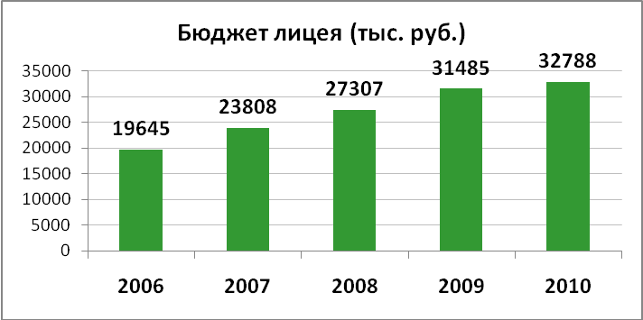

Большую часть бюджета школы традиционно составляет фонд оплаты труда педагогов и сотрудников лицея. В 2010 году он составил 78% от бюджета лицея.
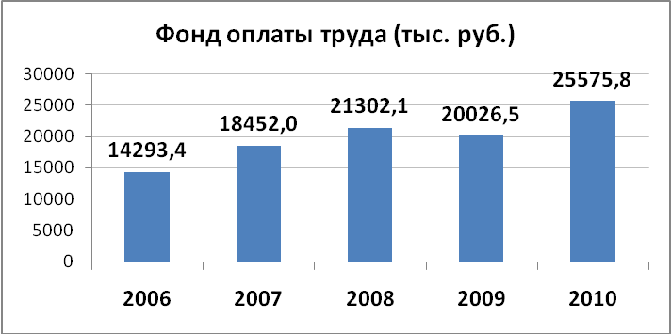

Наиболее значительно по лицею выросло за последние пять лет бюджетное финансирование учебных расходов (с 4 600 рублей в 2005 году до 1 294 800 рублей в 2010 году).
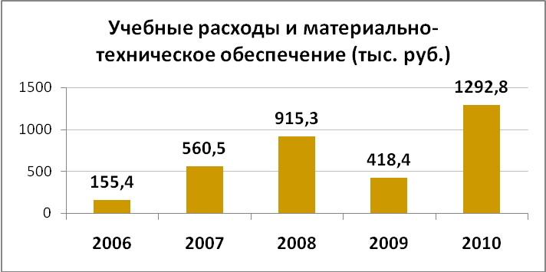

Средняя заработная плата учителя, благодаря переходу на новый финансово-хозяйственный механизм, выросла с 2007 года на 65%.
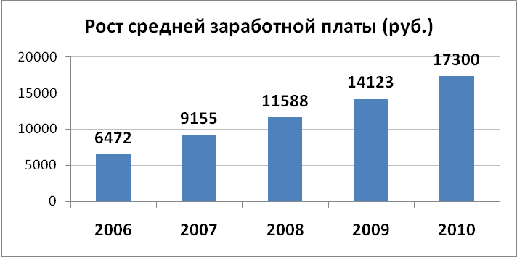

В мае 2011 года средняя заработная плата учителя (без совместителей) составила 17 870 рублей. Стимулирующие надбавки получают педагоги, подготовившие победителей и призёров олимпиад, показавшие высокие результаты качественной успеваемости учащихся по итогам четверти, полугодия, успешную внеклассную работу.

С 1999 года активную финансовую помощь школе оказывает Местный городской общественный фонд «Фонд поддержки 130-й школы». Основной целью МГОФ «Фонд поддержки 130-й школы» является аккумулирование имущества и денежных средств и распределение их на оказание финансовой, социальной, благотворительной, культурной, образовательной или иной общественно значимой поддержки МБОУ – Лицея №130 имени академика М.А.Лаврентьева Советского района города Новосибирска.

Наименование расходов | 2007 | 2008 | 2009 | 2010
Приобретение товарно-материальных ценностей | 562 767 р. | 499 678 р. | 526 576 р. | 446 905 р.
Оплата услуг сторонних организаций по обслуживанию школы | 1 678 404 р. | 1 575 014 р. | 3 018 939 р. | 2 159 362 р.
Организация школьных мероприятий | 44 403 р. | 99 839 р. | 65 938 р. | 94 392 р.
Участие в выездных олимпиадах, соревнованиях школьников | 259 351 р. | 503 329 р. | 70 852 р. | 54 844 р.
Поддержка учителей |  | 581 030 р. | 347 720 р. | 401 517 р.
Внутрилицейские проекты |  |  | 730 196 р. | 717 696 р.
Итого расходов | 2 544 925 р. | 3 258 890 р. | 4 762 221 р. | 3 874 716 р.

18 мая 2010 года на заседании Экспертного совета Фонда Дмитрия Зимина "Династия" были подведены итоги конкурса образовательных проектов для школьников 2010 года. Победителями стали 23 проекта из 12 регионов России. Конкурс проводится для поддержки проектов, которые направлены на развитие творческих способностей и образование школьников, проявляющих интерес и имеющих способности к физике, химии, математике и биологии. Проект Фонда поддержки 130-й школы «Школа — науке: формирование исследовательских навыков школьников в условиях развития технопарка Новосибирского научного центра» вошел в число победителей и к 2010/11 учебному году получил финансовую поддержку в размере 256 000 рублей.

VIII. Результаты образовательной деятельности

Учебные результаты
Качество обучения в лицее было и остается высоким.
Классы | Всего учащихся | На «4» и «5» | % качества
2-4 | 297 | 245 | 81,9%
5-9 | 432 | 247 | 55,2%
10-11 | 101 | 31 | 30,7%
Всего | 830 | 468 | 63,7%
Абсолютная успеваемость обучающихся по итогам 2010/11 учебного года составила 98%, итоговые отметки «хорошо» и «отлично» по всем предметам получили 63,7% учеников, 9,5% - отличники.

Результаты экзаменов и итоговой аттестации 9 и 11-х классов
В 2011 году 99 выпускников 9-х классов лицея №130 получили аттестат об основном общем образовании. «4» и «5» по всем предметам получили 54 выпускника 9-х классов. Аттестаты с отличием получили четыре выпускника: Морозова Елена, Егорова Анастасия, Кеслер Анна и Чайка Иван.
Учащиеся сдавали экзамены в новой форме по русскому языку, литературе, математике, информатике, химии, физике, биологии, географии, истории и обществознанию. По результатам экзаменов 20 выпускников 9-х классов набрали максимальное количество баллов по русскому языку, математике, химии, географии и информатике. Учеников подготовили учителя лицея: Шехавцова Елена Александровна, Чусовитина Людмила Николаевна, Мурашова Марина Николаевна, Николаенко Елена Петровна, Пономаренко Наталья Владимировна, Шадрина Галина Ивановна, Кулинич Елена Викторовна и Гусельникова Евгения Владимировна.
23 июня 2011 года в Малом зале Дома Учёных СО РАН состоялась торжественная церемония вручения аттестатов выпускникам 11-х классов лицея №130. 41 выпускник получили аттестаты о среднем (полном) общем образовании, классные руководители Полякова Ирина Глебовна и Григоренко Марина Владимировна. Два выпускника 11 "М" класса Голубцов Артур и Симонова Анна получили аттестаты с отличием и серебряные медали "За особые успехи в учении".
Выпускники сдавали два обязательных экзамена в форме ЕГЭ: русский язык и математика. Другие экзамены в форме ЕГЭ учащиеся сдавали по выбору.
20% выпускников получили 90 и более баллов при сдаче ЕГЭ по русскому языку, математике, английскому языку, литературе, физике и истории:
- Русский язык: Белкина Любовь - 92 балла, Голубцов Артур - 92 балла, Федоров Александр - 92 балла, Догадова Анастасия - 90 баллов, Мансурова Мария - 90 баллов, Рыжкова Анастасия - 90 баллов.
- Математика: Голубцов Артур - 98 баллов, Пустошилов Алексей - 94 балла.
- Английский язык: Мансурова Мария - 95 баллов.
- Литература: Белкина Любовь - 91 балл.
- История: Узенюк Василиса - 94 балла.
- Физика: Голубцов Артур - 92 балла.
Выпускников подготовили учителя лицея: Горнакова Наталья Владимировна, Свириденко Татьяна Аркадьевна, Чусовитина Людмила Николаевна, Осинцев Алексей Борисович, Лысенко Татьяна Ивановна, Белкина Вера Аркадьевна.
В целом, выпускники Лицея №130 показали высокий уровень подготовки по результатам ЕГЭ в 2011 году.

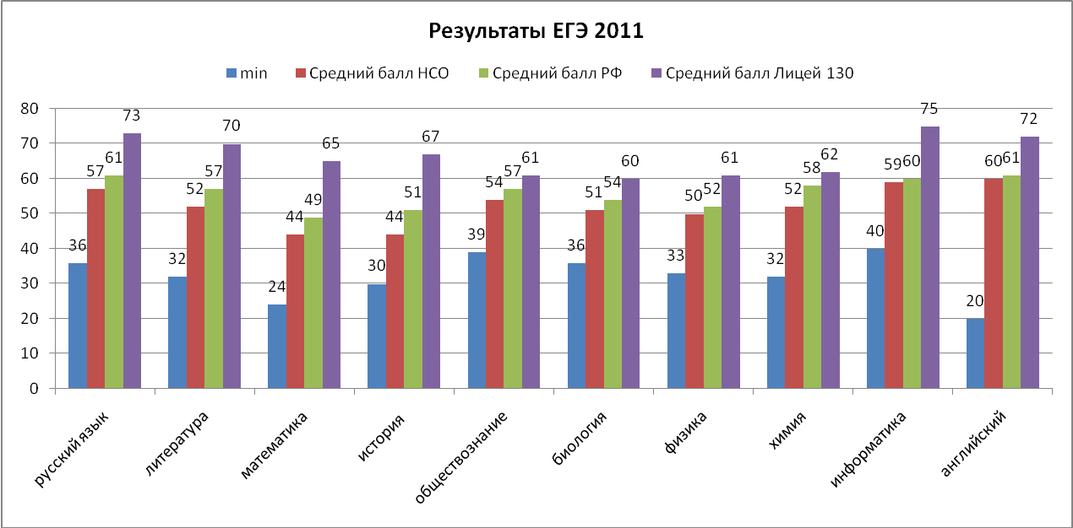

В 2011 году 31 выпускник лицея поступил в Новосибирский Государственный Университет, из них 17 – на бюджетные места.

Участие во Всероссийской предметной олимпиаде школьников
В 2010/11 учебном году учащиеся лицея приняли участие в 18 предметных олимпиадах. На школьном этапе олимпиады зарегистрировано 1168 участников, из них 242 призера и 77 победителя.
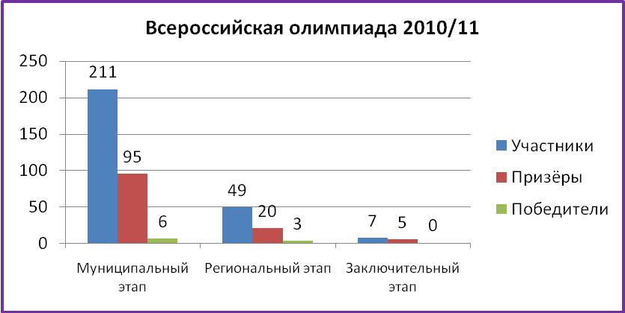
На муниципальном этапе Всероссийской олимпиады школьников 6 учащихся стали победителями и 95 – призерами.
Учащиеся, победители Муниципального этапа олимпиады в 2010/11 учебном году: Пуховая Евгения (8 класс) – биология, Федоров Игорь (8 класс) – русский язык, Туманов Владислав (9 класс) - математика, физика, Шестаков Сергей (9 класс) – экология, Ярощук Арсений (10 класс) – география.
По итогам Регионального этапа олимпиады 23 учащихся Лицея №130 стали призерами и победителями. Три ученика 9-х классов стали победителями Регионального этапа: Туманов Владислав – математика, Корякин Илья – физика, Шестаков Сергей – экология.
Семь учащихся 9-х классов лицея №130 приняли участие в Заключительном этапе Всероссийской олимпиады школьников, пять - стали призерами: Егорова Анастасия – биология, Корякин Илья – физика, Лубова Ксения – биология, Туманов Влад – физика, Чайка Иван – химия.
Победителей и призеров различных этапов олимпиады подготовили учителя химии Пономаренко Наталья Владимировна, обществознания и права Клакоцкая Татьяна Сергеевна, физики Трибунская Юлия Валерьевна, математики Чусовитина Людмила Николаевна и Власова Светлана Николаевна, экологии и биологии Батурин Сергей Олегович, биологии Ким Ольга Владимировна, географии Кулинич Елена Викторовна, информатики Григоренко Марина Владимировна.
Олимпиада по математике и криптографии
В ноябре 2010 года состоялась XX Межрегиональная олимпиада школьников по математике и криптографии. Олимпиада проводилась в нескольких регионах России для школьников 8-11 классов. Девять учеников нашего лицея приняли участие в этой олимпиаде, пять - названы победителями: Насибулов Илья (9 класс) - 1 место, Слонкина Ирина (9 класс) - 1 место, Юрьев Семен (9 класс) - 2 место, Болотов Сергей (10 класс) - 2 место, Кузин Владислав (9 класс) - 3 место.

Ещё какие олимпиады: Всесибирская, Томская, ???
Участие в научно-практических конференциях и интеллектуальных играх, боях, конкурсах
В районной научно-практической конференции (НПК) 2009-2010 учебного года приняли участие 14 лицеистов, из них заняли призовые места 11 учеников. В городской НПК представили свои учебно-исследовательские работы 19 лицеистов, из них 12 были удостоены призовых мест.
22 января 2010 года 8 учащихся 5-7 классов стали лауреатами городской конференции научных работ учащихся «Юниор». Научные руководители – Т.В. Хабарова, С.О. Батурин.
В ноябре 2009 года учащиеся 5 класса Демченко Женя и Лащинская Зоя заняли второе место в VII Всероссийском конкурсе учебно-исследовательских экологических проектов в г. Москва. Научный руководитель – Хабарова Т.В..
Учащиеся 5 класса (научный руководитель – к.б.н. Батурин С.О.) приняли участие в работе городской научно-практической конференции учащихся 5-7 классов «Мир вокруг нас», cекция «естествознание», которая состоялась 1 апреля 2010 года во Дворце творчества детей и учащихся молодежи «Юниор». В итоге ученики Батурин Леонид и Дембровский Алексей награждены дипломами лауреата, а Ершов Сергей дипломом за успешное выступление.
В рамках работы XLVIII Международной студенческой научной конференции НГУ, школьная секция с исследовательскими докладами по зоологии, экологии и ботанике выступили Молотков Евгений, 10 кл. – диплом I степени, Ожерельева Анастасия, 11 кл. – диплом II степени – научный руководитель Батурин С.О.; Шестаков Сергей, 8 кл. – диплом II степени, Ващенко Екатерина, 11 кл. – сертификат участника, научный руководитель – Стекленева А.И., педагог дополнительного образования высшей категории лаборатории экологического воспитания ИЦиГ СО РАН.
Александр Манаков, ученик 7В класса занял I место в городской предметной олимпиаде «Золотая середина», естественнонаучное направление.
В 2009/10 учебном году две команды учащихся лицея занятии I и II места в районном турнире по дебатам. Кроме того, команда учащихся лицея одержала победу в Международном турнире по дебатам «Кубок Сибири – 2009». В 2010 году команда старшеклассников лицея стала победителем «Турнира трех», организованном Демклубом НГУ. Руководитель команд – Т.И. Лысенко.
Ученица 8 класса Рудых Наталия стала лауреатом Всероссийского конкурса «Наша новая школа» в номинации «Мультимедийные проекты», руководитель – О.Н. Симанова.
В 2010 году учащиеся лицея приняли участие во Всероссийском конкурсе «Гимн профессии» в рамках Интернет-проекта «Учитель нашей новой школы». В результате Андрющенко Владимир, 8 класс, занял III место (руководитель Клакоцкая Т.С.) и Смирнова Анита, 5 класс, заняла III место (руководитель Симанова О.Н.).
Команда «Феникс» заняла I место в городском конкурсе «Путешествие по птицеграду», организованном Новосибирским зоопарком. Команду подготовила О.В. Ким.
Команда «Сибирские бобры» стала абсолютным победителем городского интеллектуального турнира младших школьников «ЮНИОРЧИКИ», проводимого в рамках городской программы «Экология» ЦДТ «ЮНИОР». Команду подготовила учитель экологии Т.В. Хабарова.
6 команд третьих классов стали лауреатами VIII городского экологического турнира «Седьмой лепесток», организованного ДТД «Содружество». Команды подготовила учитель экологии Т.В. Хабарова.
В различных интеллектуальных творческих конкурсах и играх по русскому языку «Русский медвежонок», английскому языку «Британский бульдог», математике «Кенгуру», истории «Золотое руно», и другим предметам в течение 2009/10 учебного года в лицее зарегистрировано 1951 участник среди учащихся 1-11 классов. Школьный координатор конкурсов Григоренко М.В..
Конкурс | Классы | Количество участников | Номинанты | Номинация | Учитель
Русский медвежонок | 2-11 | 423 | Федоров Игорь, 7В | Победитель России | Гонсецкая Л.А.
Русский медвежонок | 2-11 | 423 | Титова Анна, 7А | Золотая сотня | Гонсецкая Л.А.
Русский медвежонок | 2-11 | 423 | Кеслер Анна, 8М | Победитель России | Дубова Л.Р.
Русский медвежонок | 2-11 | 423 | Пестерев Павел, 8М | Золотая сотня | Дубова Л.Р.
КИТ | 5-11 | 21 | -
Британский бульдог | 5-11 | 330 | Ершов Сергей, 5В | Золотая сотня | Гусева И.В.
Британский бульдог | 5-11 | 330 | Пестерев Павел, 8М | Золотая сотня | Гусева И.В.
Британский бульдог | 5-11 | 330 | Морозова Елена, 8Г | Золотая сотня | Свириденко Т.А.
Британский бульдог | 5-11 | 330 | Латкина Софья, 10Е | Золотая сотня | Свириденко Т.А.
Золотое руно | 3-11 | 205 | Соколов Александр, 3А | Призёры России | Маслова А.Н.
Золотое руно | 3-11 | 205 | Горан Арсений, 3В | Призёры России | Чцпыра И.А.
Золотое руно | 3-11 | 205 | Ершов Сергей, 5В | Призёры России | Лысенко Т.И.
Золотое руно | 3-11 | 205 | Бирюляева Дарья, 8А | Призёры России | Лысенко Т.И.
Лукоморье | 1-4 | 327 | Криворучко Дарья, 1Б | Золотая сотня | Потапова И.В.
Кенгуру выпускникам | 4, 9, 11 | 123 | Призовые места не присуждаются
Кенгуру | 2-11 | 321 | Добронравов Егор, 4Б | Надежды Кенгуру | Постникова Т.М.
Кенгуру | 2-11 | 321 | Вилкина Ульяна, 6Б | Призёры России | Лукьянова Е.Ю.
Кенгуру | 2-11 | 321 | Грисюк Павел, 8М | Золотая сотня | Чусовитина Л.Н.
Кенгуру | 2-11 | 321 | Туманов Владислав, 8М | Призёры России | Чусовитина Л.Н.

Становление гражданской позиции школьников
В 2009/10 учебном году формирование гражданской позиции школьников в лицее проходило через совместную творческую деятельность детей и взрослых и через наиболее значимые общешкольные мероприятия: юбилей лицея, школьный фестиваль, Вахта Памяти, 65-летие Победы, ВСИ «Зарница».
24 октября 2009 года в Доме Ученых СОРАН состоялось торжественное мероприятие, посвященное юбилею школы № 130. Празднование 50-летия школы стало ярким событием. Поздравить любимую школу пришли выпускники, ветераны педагогического труда и педагоги. В подготовке праздника принимали участие выпускники и родители лицея. Близнюк А., Полякова И.Г., Кобцева И.В. подготовили сценарий вечера; ученик 10 класса Федоров Александр написал гимн, посвященный юбилею. Яркими и запоминающимися были выступления учащихся 11Е, 9А. 9СП, 4В классов.
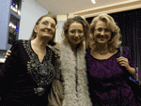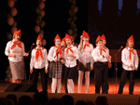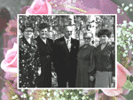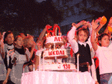
В соответствии с городской целевой программой «Молодежь города Новосибирска» на 2010-2014 годы, в целях патриотического воспитания с 13 по 17 апреля 2010 учащиеся лицея несли «Вахту Памяти». Пять дней старшеклассники несли вахту на Посту №1 Мемориального комплекса «Монумент Славы», невзирая на суровые погодные условия – дождь и снег. Команду лицея подготовили: Слепов А.Н., Семиколенова Н.А., Селиванова И.Н., Котляр Л.П., Крадинова М.О., Полякова И.Г.
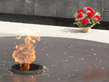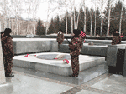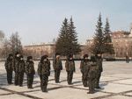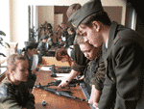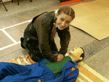
Ярким событием в жизни лицея стал Юбилейный XXX Традиционный школьный фестиваль, походящий по теме «По страницам школьных фестивалей». Для участия в школьном фестивале было заявлено 17 программ. В выступлениях были представлены история и культура России, Италии, Франции, Америки, Японии, Мексики, Скандинавии. Фестиваль прошел на высоком художественном уровне, с максимальным использованием творческих возможностей детей и родителей.
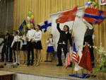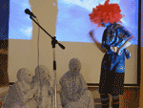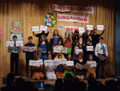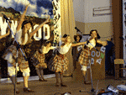
2009/10 учебный год – год празднования 65-летия Победы в ВОВ. В лицее прошли мероприятия, посвященные этой дате: тематические классные часы, встречи с ветеранами, концерты. В начальной школе в течение всего учебного года проходила акция «Память».
Традиционно в лицее ведется благотворительная работа. В течение 2009 года учащиеся лицея приняли участие в благотворительных акциях: «Апельсинчик», «Подарок детскому саду», «Теплые носочки», «Подарок другу», благотворительная елка для детей с ограниченными возможностями и из малообеспеченных семей.
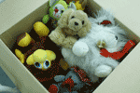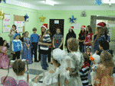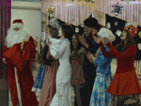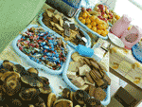
В том числе учащиеся принимают участие в конкурсах, смотрах, фестивалях, соревнованиях различного уровня, где им предоставляется возможность реализовать себя вне учебной деятельности школы.
Спортивные достижения
Сайт – Межпредметная кафедра – физкультура 2010/11
Большое значение в школе уделяется сохранению здоровья обучающихся, поэтому спорт и формирование основ здорового образа жизни – это важное направление в системе школьного воспитания.
Команда лицея №130 принимает активное участие в спартакиаде школ Советского района:

Вид | Команда | Место
Кросс (район) | 9 классы  10-11 классы  6-7 классы  8 классы | 1  2  1  3  Второе общекомандное место
Районное первенство по футболу |  | 2
Легкая атлетика (район) |  | 3
Баскетбол (район) | Мальчики | 1
Первенство района по лыжным гонкам | 3-5 классы  6-7 классы  8-9 классы  10-11 класс | 2  1  1  3  Второе общекомандное место
Первенство района по плаванию | Мальчики  Девочки | 2  3

IX. Состояние здоровья школьников, меры по охране и укреплению здоровья

Медицинское обеспечение организовано согласно Приказам Министерства здравоохранения и Министерства образования РФ. В школе работают фельдшер, логопед, психолог, есть медицинский и прививочный кабинеты.
В 2010 году проведен ремонт медицинского кабинета. Материальное обеспечение медицинского кабинета, закупка лекарств и расходных материалов осуществляется из внебюджетных средств Лицея. Кабинет оснащен кварцевым тубусом, ультразвуковым ингалятором и массажной койкой.
В соответствии с графиком проводятся медосмотры школьников. На основе медосмотров дается заключение о состоянии здоровья каждого ребенка, определяется группа для занятий физической культурой и назначаются лечебно-профилактические мероприятия. Результаты медицинских осмотров доводятся до сведения родителей и администрации школы. В 2009/10 учебном году на базе детского поликлинического отделения № 1 ЦКБ СО РАН проводились медицинские осмотры 5, 7, 9, 10, 11-х классов с привлечением узких специалистов: стоматолога, невропатолога, ЛОР, окулиста, ортопеда, подросткового врача.
В школе распределение по группам здоровья соответствует средним цифрам по верхней зоне Академгородка:
1 группа (здоровые дети) – 6,54%;
2 группа (имеющие незначительные отклонения в состоянии здоровья) – 73,24%;
3 группа (отклонения, компенсированные работой органов и систем) – 20,19%;
4 группа (декомпенсированные отклонения) – 0,01%;
5 группа (инвалиды) – 0,02%.
Показатели распределения по физкультурным группам учащихся лицея стабильны и соотносимы со средними показателями по школам района: основная группа – 78,89%, подготовительная – 23,14%, специальная – 6,08%, освобождены – 4,11%. Распределение по физкультурным группам дает возможность дозировать нагрузки на уроках физкультуры.
В 2009-2010 учебном году исследования уровня здоровья обучаемых показали рост числа хронических заболеваний в органах дыхательных путей, желудочно-кишечного тракта, сердечнососудистых и заболеваний ЛОР органов. Наибольшее ухудшение здоровья учащихся связано со зрением (37%), осанкой (27%) и заболеваниями ЛОР органов (30%). В связи с этим, уделялось большое внимание освещению помещений, работе различных спортивных секций, включая занятия плаванием отдельных классов.
Ежегодно проводится иммунизация детей и сотрудников школы против гриппа. В 2009-2010 году было привито 347 учеников и 52 сотрудника лицея. Ежемесячно проводились плановые прививки с учетом индивидуального графика прививок каждого ребенка.

Х. Организация питания
В школе имеется столовая на 120 посадочных мест, которая работает с 8:30 до 16:00. Организованные завтраки в первой смене после 2 урока (10:00), обеды - после 4 урока (11:50), во второй смене полдник после 2 урока в 15:30. Каждую перемену работает буфет с большим выбором выпечки и напитков.
ООО «Лесонал» на договорной основе обеспечивает горячим питанием всех учащихся лицея, в 2009/2010 учебном году бесплатным питанием были охвачены 82 ученика (9% от общего числа). Стоимость завтрака в среднем составляла 25 рублей, стоимость обеда - 35 рублей.
В 2007 году в школьной столовой была установлена современная раздаточная линия, замена посудомоечная машина, обновлена мебель в обеденном зале, в 2009 году, во время летнего ремонта, установлены новые входные двери. Созданные условия позволяют обеспечить комфортное и качественное питание учащихся и сотрудников лицея.
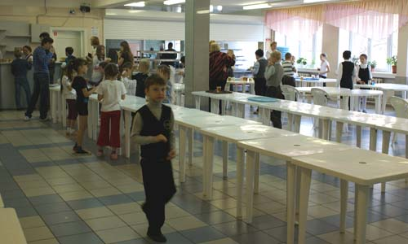

XI. Обеспечение безопасности
Охрана осуществляется новосибирским охранным предприятием ЧОП ООО «НВА-Центр-Н» с которым заключён договор. Дежурство осуществляется круглосуточно.
В учреждении установлена и функционирует охранно-пожарная сигнализация с кнопкой тревожной сигнализации, которая выведена на пульт вневедомственной охраны Советского района города Новосибирска.
В лицее организована пропускная система посещения занятий. Посетители допускаются в учреждение с предъявлением документа, удостоверяющего личность. Пропуск в школу прекращается с первым звонком на занятия. Опоздавшие учащиеся регистрируются дежурным администратором с записью об опоздании в дневник и в соответствующем журнале дежурного администратора.
В 2009/2010 учебном году в школе не было пожаров, затоплений, обрушений, отключения тепло-, электро- и водоснабжения по вине ОУ, угроз взрывов. Мониторинг материально-технического обеспечения безопасных условий в образовательной среде показывает отсутствие сбоев в системе водоснабжения, канализации, отопления, энергоснабжения, наличие необходимого количества средств пожаротушения, тревожной сигнализации.
Имеется в наличии нормативно-правовая документация: инструкции и журналы по технике безопасности, приказы, распоряжения по школе. В школе имеется кабинет ОБЖ, школа укомплектована кадрами по данному предмету. По плану работы школы постоянно проводятся учения по поэтапной эвакуации из здания, инструктаж по противопожарной безопасности, тренировочные занятия на случай террористического акта, практические занятия по оказанию первой медицинской помощи пострадавшим, День защиты детей.
Система безопасности школы функционирует бесперебойно, находится в постоянном развитии, подвергается созидательному контролю со стороны органов государственного и общественного управления.

XII. Перечень дополнительных образовательных услуг, предоставляемых общеобразовательным учреждением
Дополнительные образовательные услуги в школе оказываются в рамках внеурочной деятельности через систему предметных, спортивных и прикладных кружков. В организации внеурочной деятельности учащихся большую роль играет Центр творчества лицея, основная цель деятельности которого – создание условий для реализации творческого потенциала и саморазвития учащихся и повышения качество знаний.
Все кружки, студии и секции Центра творчества работают бесплатно. Принимаются все желающие. Каждый кружок работает по утвержденной программе, при этом существует тесное взаимодействие кружков друг с другом. Педагоги дополнительного образования лицея строят свою работу на принципах развития творческих способностей ребенка с учетом его индивидуальных особенностей, в соответствии с Программой развития лицея.
Художественно-эстетическое направление представлено Центром творчества, в котором в 2009/10 учебном году работало два детских творческих объединения «Лепка» и театральная студия «Смальта». Театральная студия под руководством Селивановой И.Н. получила звание лауреата областного фестиваля «Салют Победа» и городского фестиваля «Времен связующая нить». Голубцов Артур, Сандаков Вячеслав, Вишневецкая Анастасия и Пеньковская Наталья стали лауреатами номинаций «Звезда фестиваля».
В 2009/10 учебном году в лицее работали 6 спортивных секций: баскетбольная, волейбольная, хоккей, легкая атлетика, тэквондо, лыжная подготовка.
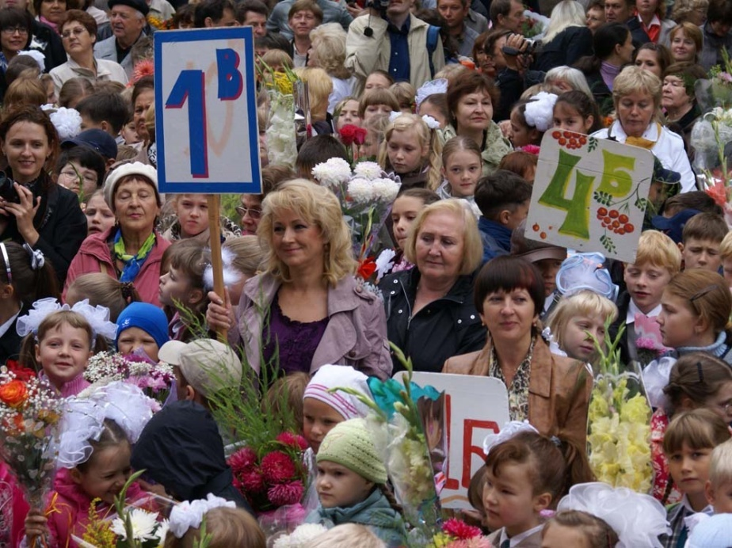
Город Новосибирск

